**Тема: Музика на кіноекрані(продовження)**

А чи знаєте ви, що таке мюзикл? Походження цього жанру мистецтва пов’язано з оперетою (маленькою оперою). В мюзиклах за допомогою співу й усних діалогів розігрують драматичні” комічні і фантастичні історії. З усіх театральних жанрів він найбільше використовується у кінематографі.

**Мюзикл** – це музично-сценічний твір, у якому переплітаються діалоги, пісні, музика, хореографія.

Сюжети часто беруться з відомих літературних творів. Великий вплив на мюзикл здійснили оперета, комічна опера, водевіль.

А з’явилися вперше мюзикли в Америці наприкінці 20-30-х років XX століття. Вони не зовсім були схожі на сучасні вистави, тому що в них найголовнішу роль відігравали танці. У сучасному мюзиклі події відображено в піснях і танцях.

Пригадайте мюзикли, які вам довелося слухати та дивитися. Що вас найбільше в них вражає?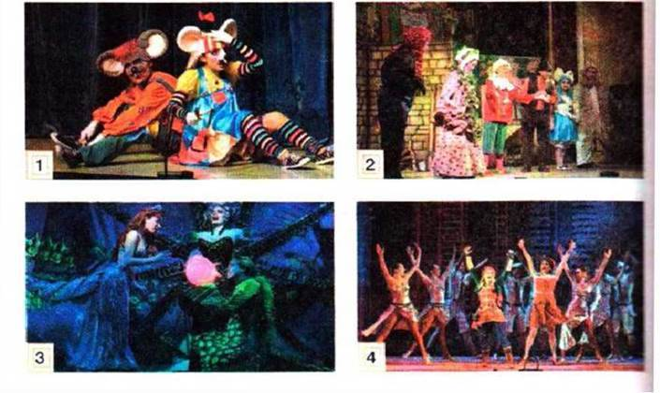Сцени з мюзиклів: 1 – “День народження кота Леопольда”; 2 – “Буратіно”; З – “Красуня та чудовисько”; 4 – “Червона шапочка”;

Мюзикл – жанр досить складний і дорогий щодо постановки. Багато мюзиклів славляться своїми спецефектами.

Як створюється мюзикл? Мюзикл – театральний жанр, робота над яким починається з написання п’єси. Постановка п’єси здійснюється режисером-постановником. У постановці також можуть брати участь балетмейстери, фахівці зі співу.

При постановці мюзиклів часто використовуються масові сцени із співом і танцями. За формою мюзикл найчастіше е двохактним спектаклем.

Серед найвідоміших мюзиклів – “Звуки музики” Р. Роджерса, “Юнона і Авось” і “Вовк і семеро козенят на новий лад” О. Рибнікова тощо.

Перегляньте мюзикл «Звуки музики»

<https://www.youtube.com/watch?v=w0xThWa0KAI>

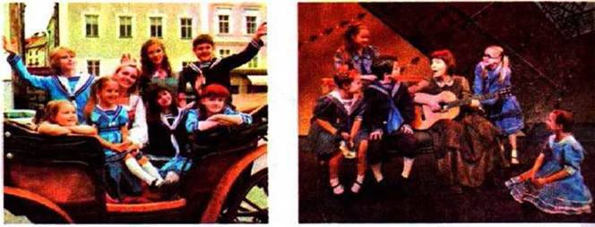

Чим відрізняється манера співу в мюзиклі від оперного співу? Чи можуть фрагменти з мюзиклу стати відомою піснею?

Які види мистецтва взаємодіють у мюзиклі?

Пригадайте пісню «Український віночок» Л. Стельмащук

<https://www.youtube.com/watch?v=oQpEwYssts4>